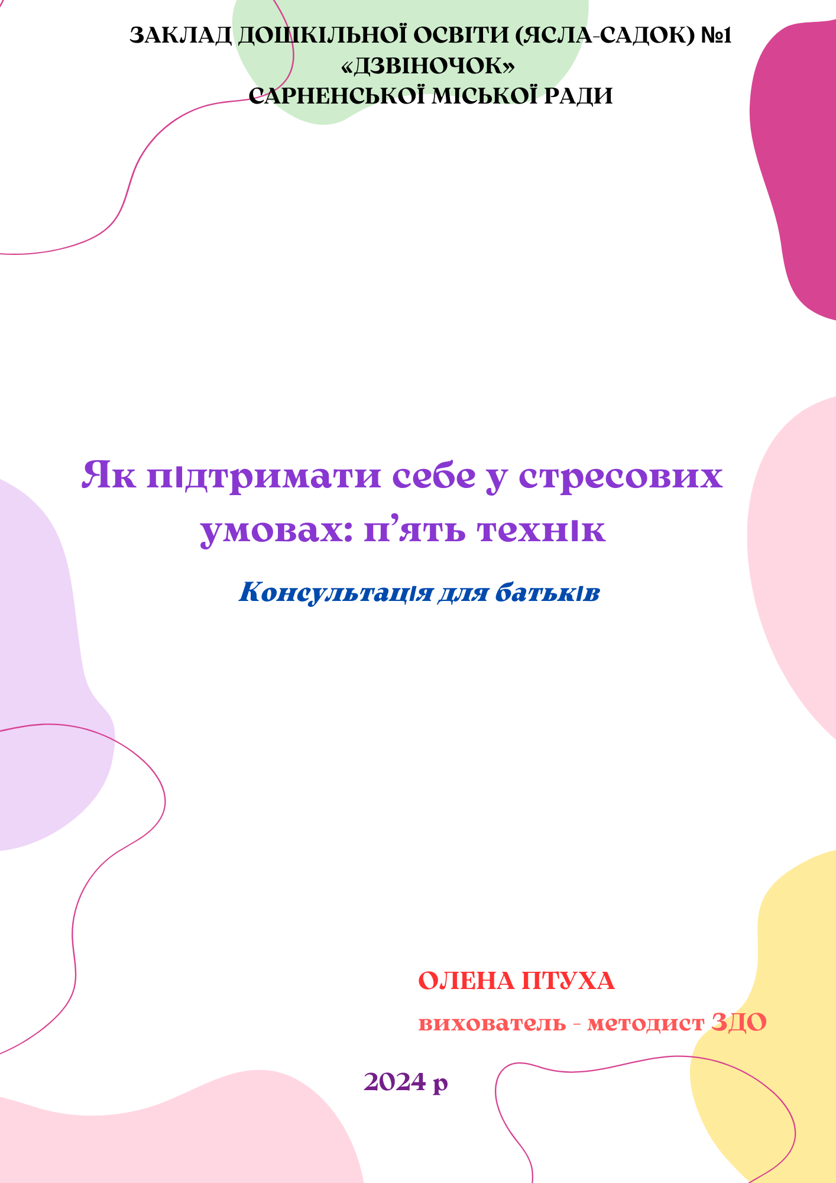

Якщо людина тривалий час відчуває стрес, це негативно впливає на її фізичне та психічне здоров’я, виснажує. А також викликає обтяжливі думки та болісні почуття, що віддаляють людину від її цінностей. Та навіть за найскладніших життєвих обставин, як-от війна, можна регулювати свій стан. Для того щоб навчитися долати стрес, пропонуємо опанувати кілька технік. Вони допоможуть вам залишатися в моменті, піклуватися про себе й, відповідно, мати сили, щоб підтримати інших. Ці техніки не потребують значних зусиль чи особливих умов, важливо лише регулярно їх виконувати. Адже що більше практикуватиметеся, то ліпшим буде ваше самопочуття.

**Заземляємося**

Коли ви потрапляєте на гачок тривожних думок, страху за близьких і непевності щодо майбутнього, ви відсторонюєтеся від життя. У такому стані складно працювати, займатися буденними справами, отримувати задоволення від того, що раніше тішило. Повернутися до життя й навчитися бути в моменті допоможе заземлення. Воно дасть вам змогу подбати про себе й у моменти «емоційних бур» зосередитися на роботі, спілкуванні. Заземлятися — означає включатися в життя й повністю зосереджуватися на тому, що ви робите. Ви можете розвивати цю навичку будь-коли і будь-де: коли їсте, працюєте, спілкуєтеся з друзями чи приймаєте душ. Ви приділяєте діяльності всю увагу, не відволікаєтеся на соцмережі, новини. Якщо починаєте думати про інше, зупиняєтеся й повертаєтеся до справи. Якщо постійно практикуватимете заземлення, то з часом відволікатиметеся рідше.

**Як заземлитися, коли переживаєте «емоційну бурю»**

Зосередьтеся на тому, як ви почуваєтеся і про що думаєте. Сповільніться, з’єднайтеся зі своїм тілом. Повільно видихніть усе повітря, а відтак ще повільніше вдихніть. Притисніть ступні до підлоги, так само повільно зімкніть долоні перед грудьми в замок або повільно витягніть руки вздовж тіла. Переключіть увагу на світ навколо. Подумки відзначте п’ять предметів, які бачите, та три-чотири звуки, які чуєте. Вдихніть по­віт­ря й визначте, який запах відчуваєте. Зверніть увагу на те, де ви перебуваєте, що робите. Доторкніться до коліна або найближчої поверхні. Зверніть увагу на свої тактильні відчуття. Так само звертайте увагу на те, які виникають думки й почуття

Пам’ятайте, що заземлення не позбавить вас негативних емоцій. Утім, воно допоможе конт­ролювати свій емоційний стан і зосереджуватися на тому, чим ви займаєтесь, робити це ліпше й отримувати насолоду. А також воно дасть змогу бути уважнішими до своїх близьких і рухатися назустріч своїм цінностям, а не тікати від себе.

**Відчіпляємося з гачка негативних думок і почуттів**

Коли нас переповнюють негативні думки та емоції, ми намагаємося якомога швидше позбутися їх. Однак швидкі способи скинути тягар із серця — сварки, самозвинувачення, алкоголь, ізоляція — зазвичай погіршують наш емоційний стан і лише ненадовго відволікають від проблем. Тож замість того, щоб тікати від своїх думок, потрібно припинити боротися з ними й відчепитися з їхнього гачка.

Насамперед визначте, за які думки чіпляєтеся. Це можуть бути болісні спогади, страх майбутнього чи сумніви в собі й відчуття неповноцінності. Поспостерігайте за собою і запишіть, які думки прокручуєте в голові найчастіше. При цьому зверніть увагу на тілесні відчуття.

**Як звільнитися від негативу**

Зосередьтеся на думці та/або емоції, яка виникла.

Назвіть її. Наприклад, «Я відчуваю дискомфорт у грудях. Мені сумно, коли згадую про…». Додавайте фразу «Я звертаю увагу на...», коли називаєте почуття. Наприклад, «Я звертаю увагу на свій гнів»

Думки й почуття чіпляють вас на гачок, коли ви їх не усвідом­лює­те. Коли ви прислухаєтеся до себе й називаєте свої почуття і думки, то можете переключити увагу

на реальне життя та людей поруч і, відповідно, діяти згідно зі своїми цінностями.

**Діємо згідно з власними цінностями**

Ваші цінності — це те, якою людиною ви хочете бути, як хочете ставитися до світу й людей навколо. Навіть коли ваші життєві цілі стали недосяжними через зовнішні обставини, ви можете жити згідно зі своїми цінностями. Наприклад, ви мали ціль захистити дисертацію, а цінність — бути людиною, яка постійно дізнається щось нове. Хоча наразі не маєте змоги працювати над дисертацією, продовжувати писати роботу, та ви можете навчатися нового від людей, що перебувають поруч, із подкастів, книжок тощо. Це важливо, бо коли ви продовжуєте діяти згідно з вашими цінностями, то позитивно впливаєте на світ навколо.

Ви завжди можете знайти спосіб діяти згідно зі своїми цінностями. У складних обставинах, коли почуваєтеся розгубленими, насамперед запитуйте себе, чи ваші дії відповідають вашим цінностям. Чітко визначте, що для вас важливо, якою людиною ви хочете бути, й щодня робіть маленькі вчинки, які наближають вас до цього.

**Як перетворити цінності на дії**

Визначте, які цінності — головні для вас. Оберіть близьку людину, із якою регулярно бачитеся. Поміркуйте, як ви можете щодня реалізувати свої цінності у взаєминах із нею. Наприклад, ви щодня читаєте казки своїй дитині та граєтеся з нею і в такий спосіб реалізуєте цінність «бути турботливою людиною». Складіть план дій, завдяки яким зможете реалізувати свої цінності. Обирайте реалістичні завдання, щоб не демотивувати себе. Намагайтеся починати кожен день із думками про дві-три цінності, які наразі для вас найважливіші. Якщо щодня робитимете щось важливе для вас, то відчуватимете, як ваше життя набуває сенсу й ваги

**Проявляємо доброту**

Легше пережити скруту, коли поруч є друг, який підтримує. Значно більше ресурсів, щоб підтримати інших, має та людина, яка добре ставиться до себе й приймає свої почуття. Тож важливо не лише проявляти доброту до людей навколо, а й позбутися від деструктивних думок і почуттів всередині.

**Як бути добрим до себе**

Кажіть собі приємні слова. Зупиняйте внутрішню критику й не знецінюйте себе: «Я не заслуговую на любов» або «Мої потреби не на часі». Зважайте на власні потреби і ставте їх на перше місце. І лише тоді, коли потурбуєтеся про себе, починайте допомагати іншим. Намагайтеся частіше викроювати час для себе, щоб побути наодинці, заспокоїтися й відпочити

**Створюємо простір**

Для того щоб навчитися створювати простір для своїх негативних емоцій, подумайте про небо. Хоч якою дощовою та похмурою була б погода, небо має для неї простір. Погода не визначає небо, а лише займає частину його простору, що рано чи пізно змінюється. Так само і ваші негативні емоції, сумніви чи біль не визначають вас повністю, адже вони постійно змінюються, а ви залишаєтеся собою.

**Як створити простір для власних емоцій**

Зосередьтеся на емоціях, які відчуваєте, і поспостерігайте за ними з цікавістю.

Повільно видихніть і порахуйте до трьох. Відтак повільно вдихніть і уявіть, що повітря проникає у ваші біль, сум, гнів тощо й огортає їх. Ваша грудна клітка розширяється і створює простір для цих емоцій.

Скористайтеся альтернативними варіантами. Уявіть, почуття, яке вас обтяжує, як предмет, що має розмір, колір і температуру. Приміром, камінь або цеглина. Дихайте й заповнюйте предмет та простір довкола нього повітрям. Або ж спробуйте уявити, що важка думка — річ, яку ви можете носити з собою. Вона є, але вона не завадить вам бути в просторі: взаємодіяти з оточенням, приділяти увагу тому, чим ви займаєтесь тощо

Практикуйте ці техніки щодня. Оберіть час, коли заземлятиметеся, заплануйте маленькі добрі справи на щодень та роботу, що наближатиме вас до своїх цінностей. Повертайтеся до цієї статті й перечитуйте, щоб пригадати важливі моменти. Пам’ятайте, що коли ви турбуєтеся про свій стан, ви турбуєтеся про своє оточення. Бережіть себе!